Инструкция по установке нового сертификата НУЦ (ГОСТ) для Пользователей АРМ ЛПУ (ПО Маршрутизатор)

- Скачать файл: https://lk-test.fss.ru/sfr_certs_2026/gost.keystore
- Остановить и закрыть приложение Маршрутизатор
- Открыть папку FssRouter (Стандартный путь: C:\FssRouter)
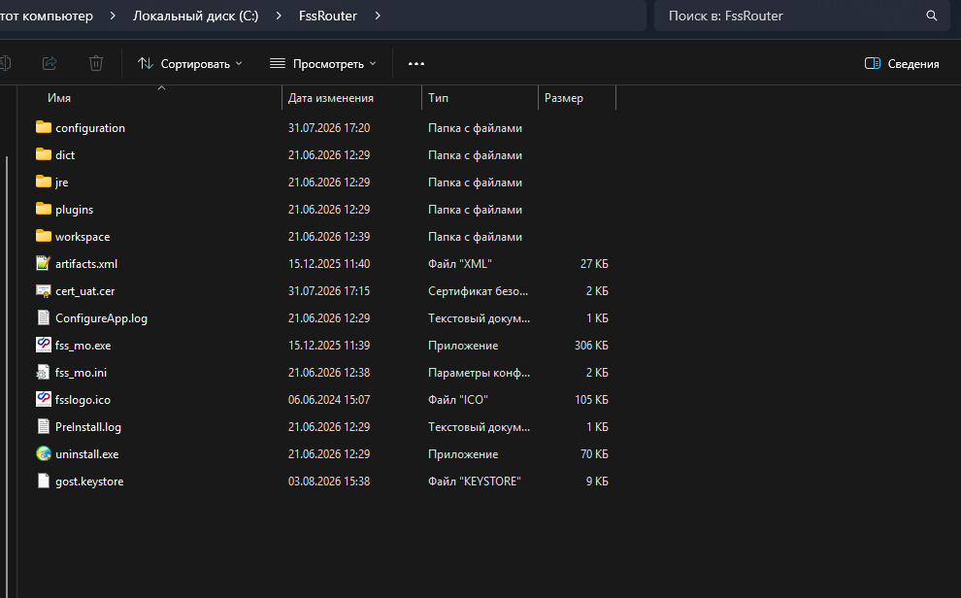
- Поместить скаченный файл gost.keystore в папку FssRouter и подтвердить замену файла
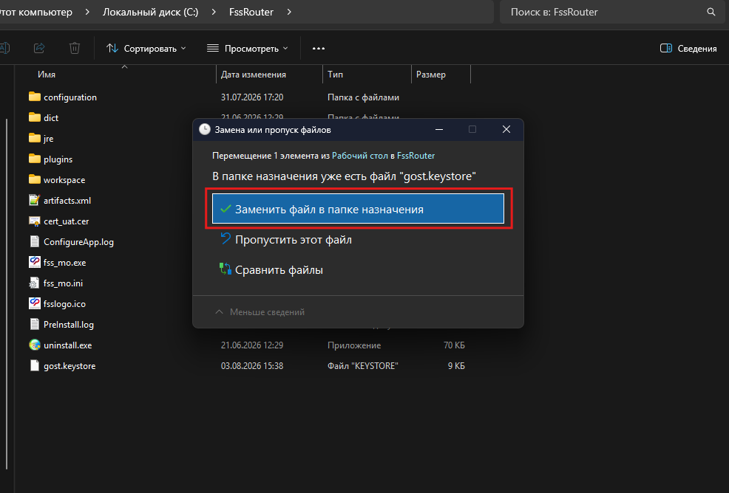
- Запустить АРМ Маршрутизатор и проверить работу АРМ ЛПУ

